Guía 4° básico Educación Física
Trabajo de estaciones
Saludos Queridos Estudiantes, esperando que se encuentren todos y todas muy bien iniciamos el trabajo en el hogar.
Con la supervisión de un adulto realiza las siguientes actividades destinadas a estimular el desarrollo de tus cualidades físicas en tu hogar, recuerda que antes de comenzar debes contar con ropa adecuada, una botella de agua para hidratarte y un espacio adaptado y libre de obstáculos que pongan en riesgo tu seguridad.
Actividades
- Realiza la siguiente rutina de ejercicios y repite a lo menos 20 veces cada ejercicio:

- Abdominales, eleva tus piernas en posición flectada, luego extiende , sin topar el suelo, la pierna derecha y vuelve a la posición inicial , repetir con la pierna izquierda . (utiliza una superficie blanda)

- Planchas: Debes mantener la posición al menos 20 segundos, solo con el apoyo de tus pies y antebrazo, tensión en el abdomen, luego cambia de lado.
.
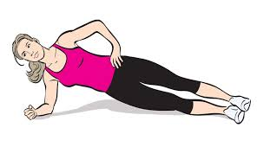

- Sentadilla con silla: Baja flexionando las rodillas, sin llegar a sentarte, luego sube y repite el mismo gesto. Durante este ejercicio se trabajan los músculos de las piernas (cuádriceps y glúteos). Repítelo a lo menos 20 veces.
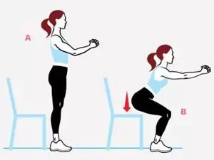

- Ejercicios de estiramientos.
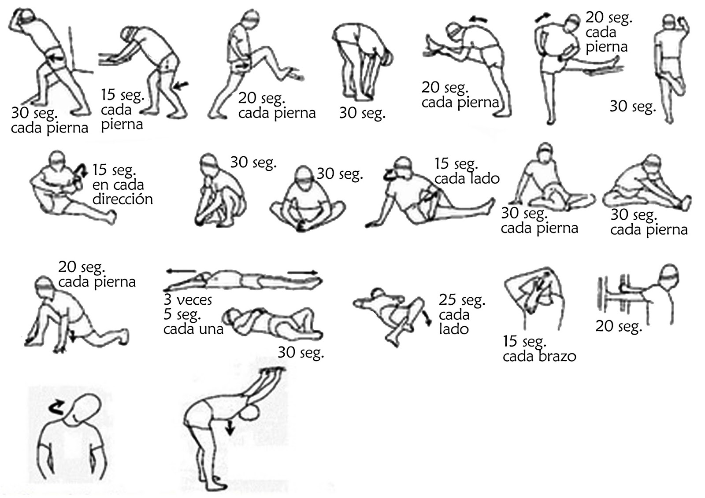

Puedes aumentar o reducir el tiempo de ejecución o el número de repeticiones según tu nivel de cansancio.

- Tenis - fútbol:
• Con la ayuda de otra persona, juega tenis – futbol con un globo sin que este caiga, puedes golpear el globo con cualquier parte del cuerpo, estar de pie o sentado, puedes poner una lana o algún objeto para dividir el lugar de juego, te dejo un video para que veas el ejemplo

https://www.youtube.com/watch?v=rpB7Ac9BeaE

Importante: Esta actividad la debes repetir 3 veces.
Finalización:
- Comenta cuales fueron las actividades que más te gustaron, las más difíciles y las más fáciles.
- ¿Cómo podrías modificar estas actividades para hacerlas más divertidas o difíciles?
Para finalizar recuerda lavar bien tus manos, tu cara y ayudar a ordenar el lugar que utilizaste.
¡Buen trabajo!

